ИНТЕРНЕТ РЕСУРСЫ,

ПОСВЯЩЕННЫЕ

М. Ю. ЛЕРМОНТОВУ

 | 1. 24 СМИ
Михаил Лермонтов – биография, фото, личная жизнь, книги и смерть.

 | 2. Arzamas
9 мифов о Лермонтове.

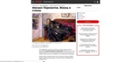 | 3. Аргументы и Факты
Михаил Лермонтов. Жизнь в стихах.

 | 4. Биографии и личная  жизнь знаменитостей
Михаил Юрьевич Лермонтов: биография поэта, жизнь, смерть и произведения.

 | 5. Биограф.ру — биографии  знаменитостей и личная жизнь звезд
Важные люди, даты поэта и писателя М. Ю. Лермонтова.

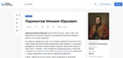 | 6. Большая российская энциклопедия
Лермонтов Михаил Юрьевич.

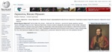 | 7. Википедия –  свободная энциклопедия
Биография, сборник цитат, стихотворения, поэмы М. Ю. Лермонтова.

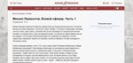 | 8. Военное обозрение
Михаил Лермонтов. Боевой офицер. Часть 1.

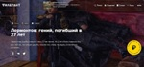 | 9. Дилетант Медиа
Михаил Лермонтов.

 | 10. Книжный интернет-магазин Эксмо
Михаил Юрьевич Лермонтов — интересные факты из жизни писателя.

 | 11. Культура.РФ.  Портал культурного наследия,  традиций народов России
Лермонтов Михаил Юрьевич — биография поэта и писателя, личная жизнь, фото.

 | 12. Литрес – сервис  электронных и аудиокниг
Интересные факты о Лермонтове: жизнь и смерть строптивого корнета.

 | 13. РИА Новости
Биография Михаила Лермонтова.

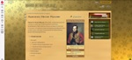 | 14. Русская Литература вики
Лермонтов, Михаил Юрьевич.

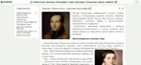 | 15. Спадило — это образование!
Михаил Лермонтов — биография и творчество.

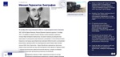 | 16. ТАСС
Михаил Лермонтов. Биография.

 | 17. Федеральный портал Истории России
Силач, обойденный наградами: 10 фактов из биографии Михаила Лермонтова.

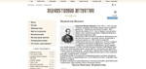 | 18. Художественная литература -  читать книги онлайн

